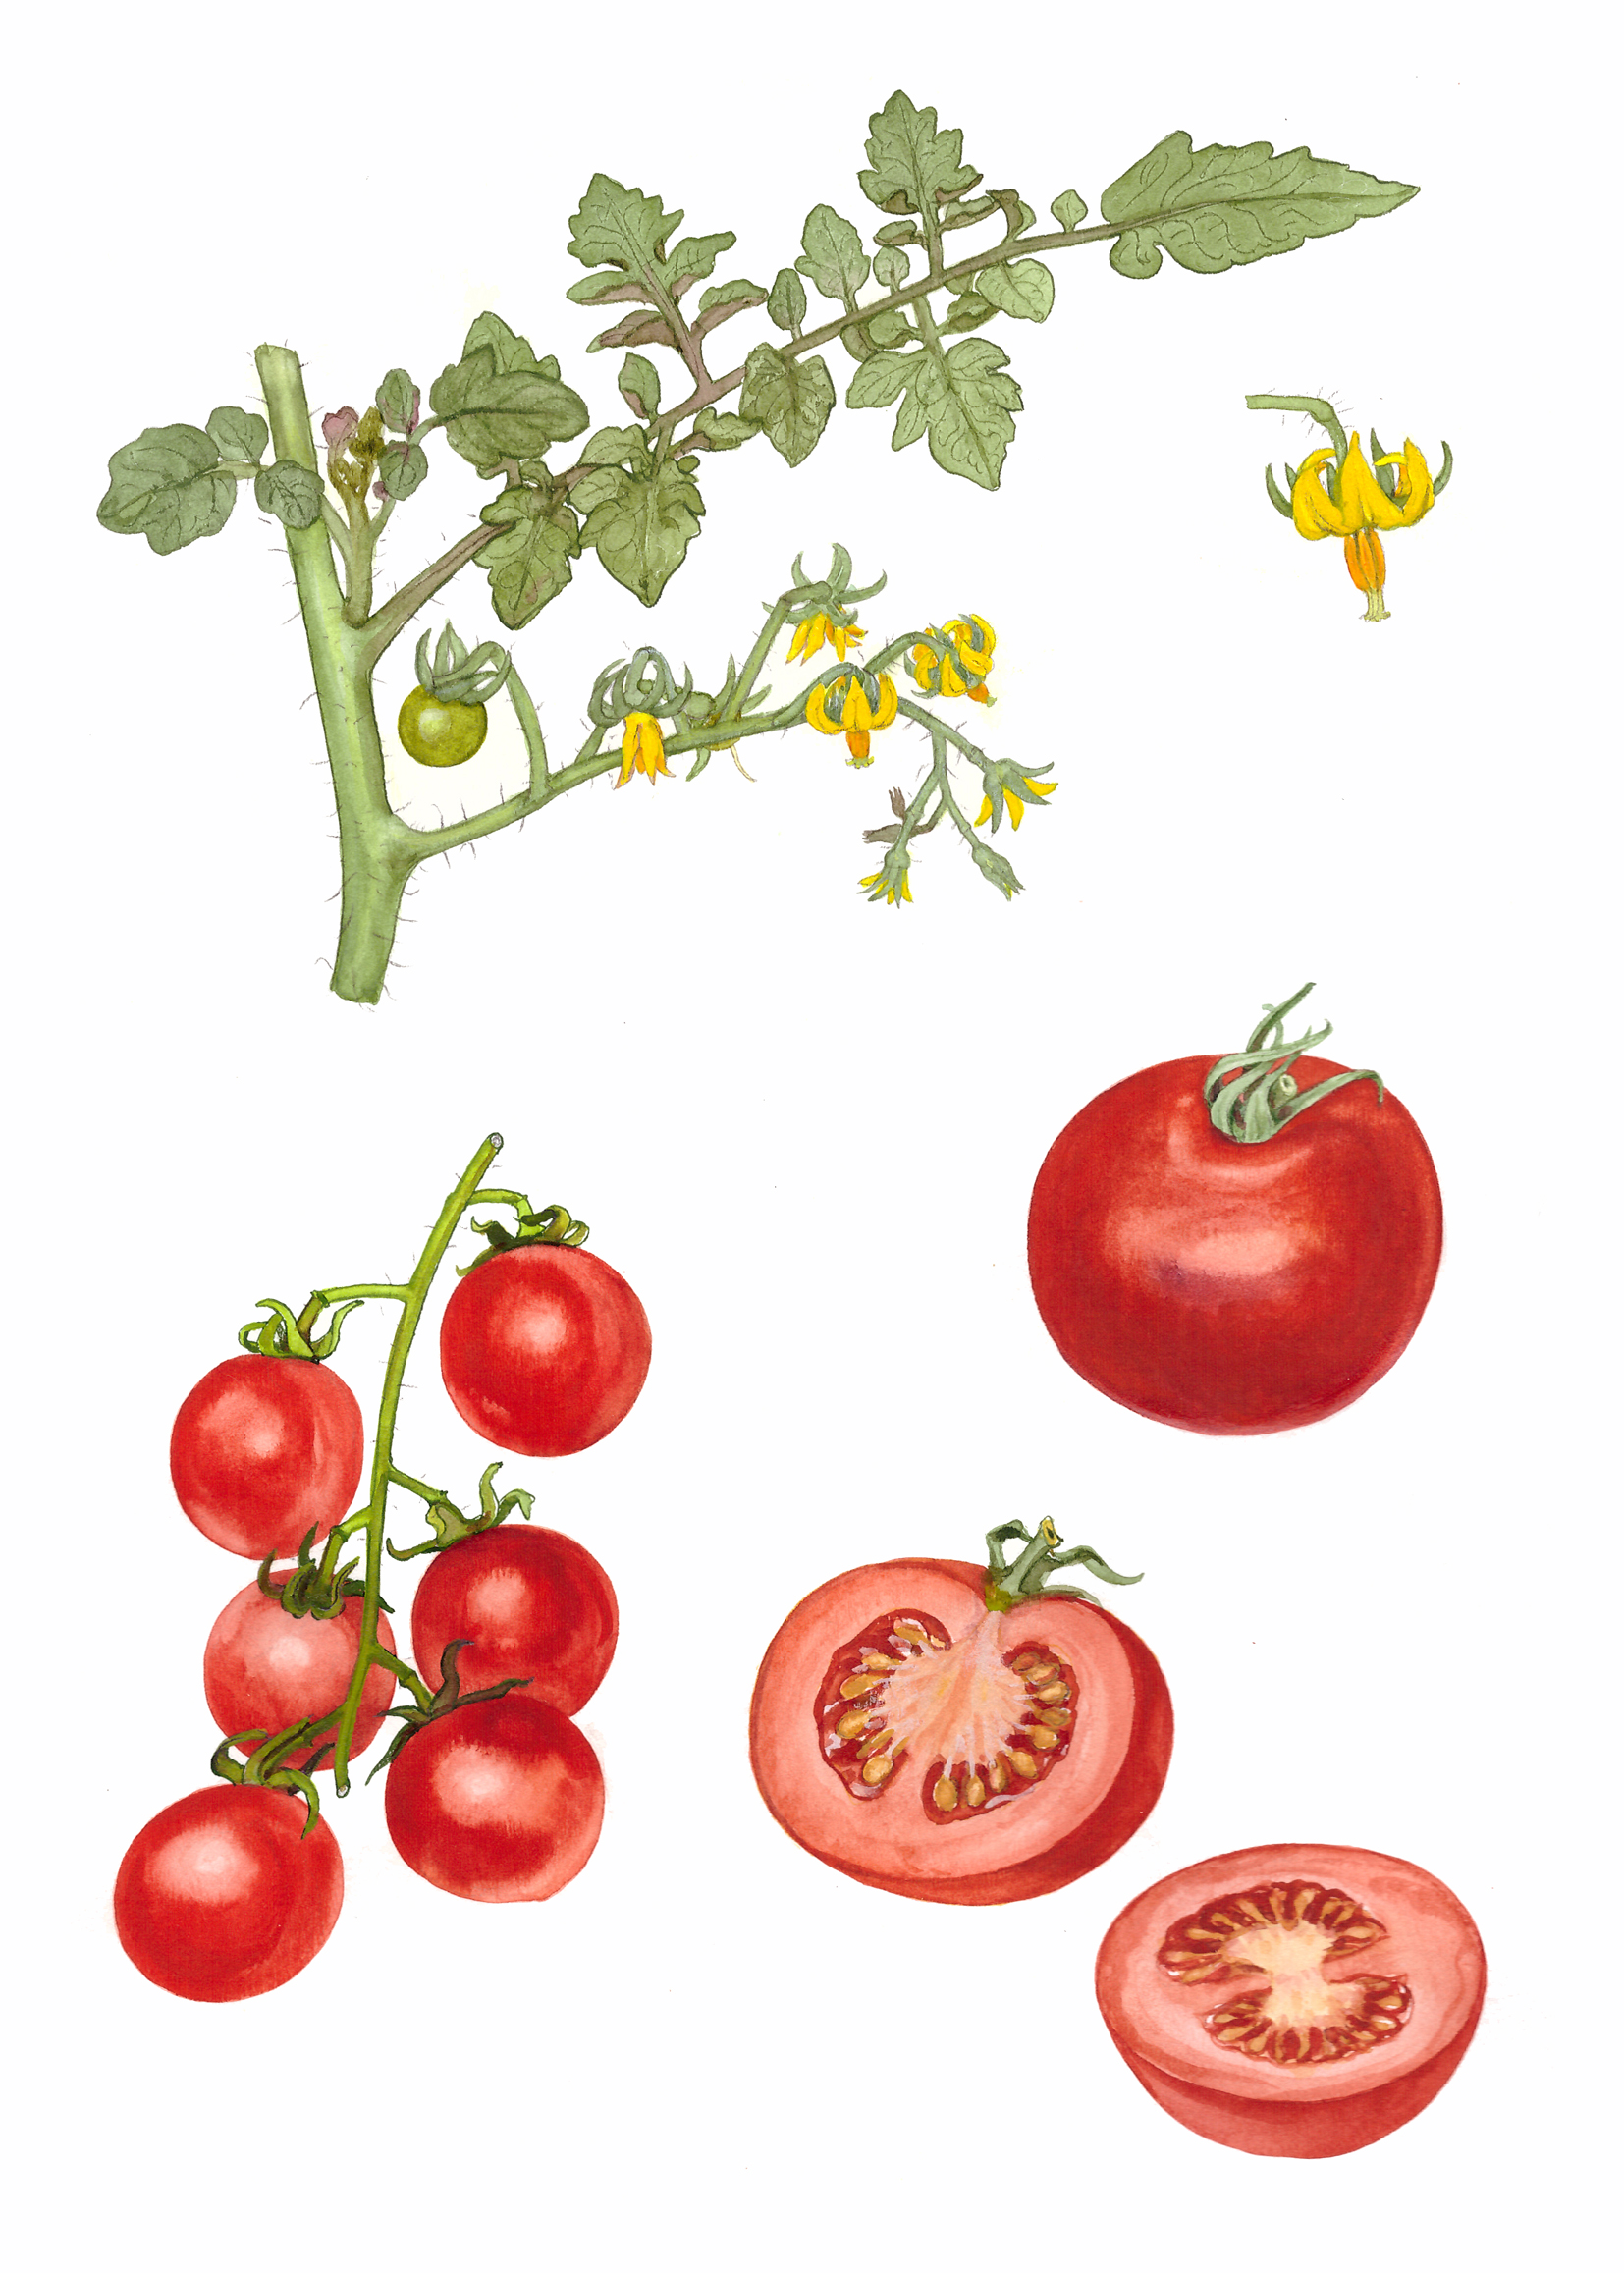

Tomat

Solanum lycopersicum

Fakta om växten

På nästa sida: Lär dig odla tomat

Illustration: Kirsten Tind, ur Nyttoväxter från hela världen

Odling

Växtskydd

Skörd

Illustration: Kirsten Tind, ur Nyttoväxter från hela världen

